ГОСУДАРСТВЕННОЕ БЮДЖЕТНОЕ ОБЩЕОБРАЗОВАТЕЛЬНОЕ
УЧРЕЖДЕНИЕ «СРЕДНЯЯ ШКОЛА № 1 ГОРОДА ЖДАНОВКА
ШАХТЕРСКОГО МУНИЦИПАЛЬНОГО ОКРУГА»
ДОНЕЦКОЙ НАРОДНОЙ РЕСПУБЛИКИ

ТЕХНОЛОГИЧЕСКАЯ КАРТА УРОКА БИОЛОГИИ ПО ТЕМЕ «РАЗМНОЖЕНИЕ РАСТЕНИЙ И ЕГО ЗНАЧЕНИЕ»
ДЛЯ 6 КЛАССА

Выполнила
Антипенко Татьяна Александровна, учитель биологии ГБОУ «СШ № 1 города Ждановка Шахтерского м. о.» ДНР

Ждановка, 2025 г.
АННОТАЦИЯ
В данной работе рассматривается технологическая карта урока биологии как новый вид методической продукции, обеспечивающий эффективное и качественное преподавание в школе и возможность достижения планируемых результатов освоения основных образовательных программ в соответствии с ФГОС.
Цель: создание технологической карты урока по учебному предмету «Биология» (базовый уровень) для учащихся 6 класса.
Задачи:
- обосновать соответствие разрабатываемой технологической карты урока требованиям ФГОС, выбор цифровых ресурсов, методов и форм обучения;
- разработать технологическую карту урока по теме «Размножение растений и его значение».
Технологическая карта учебного занятия спроектирована с позиции деятельности учителя, нацелена на опережающее развитие учащихся и обеспечивает их успешную социализацию. Для урока определены планируемые результаты, предметные умения, метапредметные (регулятивные, личностные, познавательные) УУД, педагогические средства, формы организации взаимодействия учащихся с учителем и сверстниками, продуманы разные по уровню сложности и интеллектуально-развивающей направленности задания.

СОДЕРЖАНИЕ

ВВЕДЕНИЕ………………………………………………………………......  РАЗДЕЛ 1. ТЕОРЕТИЧЕСКОЕ ОБОСНОВАНИЕ РАЗРАБОТКИ ТЕХНОЛОГИЧЕСКОЙ КАРТЫ УРОКА………………………………….  РАЗДЕЛ 2. ТЕХНОЛОГИЧЕСКАЯ КАРТА УРОКА ПО УЧЕБНОМУ ПРЕДМЕТУ «БИОЛОГИЯ» (6 класс)  2.1. Технологическая карта урока по теме «Размножение растений и его значение» …………………………….……………………………………...  ВЫВОДЫ………………………………………………………….………….  СПИСОК ИСПОЛЬЗОВАННЫХ ИСТОЧНИКОВ ИНФОРМАЦИИ...….  ПРИЛОЖЕНИЯ ...…………………………………………………………... | 4  5  9  27  29  30

ВВЕДЕНИЕ
Актуальность выбора данной темы продиктована рядом факторов:
- технологическая карта на уроках биологии позволяет обеспечить реализацию предметных, метапредметных и личностных умений (универсальных учебных действий) в соответствии с требованиями ФГОС;
- позволяет использовать готовые разработки по темам, освобождая педагога от непродуктивной рутинной работы;
- даёт возможность определить уровень раскрытия понятий на данном этапе и соотнести его с дальнейшим обучением;
- помогает установить связи и зависимости между предметами и результатами обучения;
- обеспечивает выполнение диагностики достижения планируемых результатов учащимися на каждом этапе освоения темы.
Объект: процесс преподавания учебного предмета «Биология».
Предмет: технологическая карта урока по учебному предмету «Биология» (базовый уровень) для учащихся 6 класса.
Цель: создание технологической карты урока по учебному предмету «Биология» (базовый уровень) для учащихся 6 класса.
Задачи:
1) обосновать соответствие разрабатываемой технологической карты урока требованиям ФГОС, выбор цифровых ресурсов, методов и форм обучения;
2) разработать технологическую карту урока по теме «Размножение растений и его значение».
Методы исследования: анализ научно-методической литературы, учебников; моделирование; проектирование; рефлексия.

РАЗДЕЛ 1. ТЕОРЕТИЧЕСКОЕ ОБОСНОВАНИЕ РАЗРАБОТКИ ТЕХНОЛОГИЧЕСКОЙ КАРТЫ УРОКА
Технологическая карта – это методический документ, представляющий сценарий проведения учебного занятия, направленный на достижение запланированных результатов обучения. Она описывает способы взаимодействия преподавателя с обучающимися и технологии вовлечения учеников в работу на занятии. Проведение учебного занятия с использованием технологической карты позволяет эффективно организовать процесс обучения, обеспечить формирование предметных результатов и общих компетенций, оптимизировать время преподавателя на подготовку к занятию. Технологическая карта может быть представлена в форме двух таблиц, где первая таблица содержит общую информацию о занятии, а во второй – приводится поэтапный сценарный план занятия [7].
Некоторые общие рекомендации, которые были использованы при разработке технологических карт:
- Необходимо определить структуру технологической карты. Она должна включать: название темы, цель освоения учебного содержания, планируемые результаты, метапредметные связи и организацию пространства (формы работы и ресурсы), основные понятия темы, технологию изучения темы (на каждом этапе работы определяется цель и прогнозируемый результат, даются практические задания на отработку материала и диагностические задания на проверку его понимания и усвоения), контрольное задание на проверку достижения планируемых результатов.
- Самостоятельно разработать технологическую карту. Это нужно сделать с учётом уровня творческих возможностей и квалификации учителя, уровня обученности и обучаемости учащихся, обеспеченности образовательного процесса необходимым учебным оборудованием и современными средствами обучения.
- Важно продумать структуру урока. Для этого нужно определить место урока в изучаемой теме и его вид, сформулировать цели урока (образовательные, развивающие, воспитательные), обозначить этапы урока в соответствии с его видом, сформулировать цель каждого этапа урока, определить результаты каждого этапа (формируемые УУД, продукт).
- Надо использовать способы обратной связи. Каждый шаг урока должен быть оснащён средствами обратной связи, которые информируют учителя о степени продуктивности работы учеников.
- Необходимо проектировать деятельность на четверть, полугодие, год. Это можно делать, перейдя от поурочного планирования к проектированию темы.
- На практике реализовать межпредметные связи. Нужно установить связи и зависимости между предметами и результатами обучения.
- Выполнять диагностику достижения планируемых результатов учащимися на каждом этапе освоения темы [9].
Форма записи урока в виде технологической карты дает возможность максимально детализировать его еще на стадии подготовки, оценить рациональность и потенциальную эффективность выбранных содержания, методов, средств и видов учебной деятельности на каждом этапе урока. Следующий шаг – оценка каждого этапа, правильности отбора содержания, адекватности применяемых методов и форм работы в их совокупности. С помощью технологической карты можно провести не только системный, но и аспектный анализ урока (прослеживая карту по вертикали).
Использование технологической карты позволяет организовать эффективный учебный процесс, обеспечить реализацию предметных, метапредметных и личностных умений, существенно сократить время на подготовку учителя к уроку.
Очень важно вдумчиво разработать характеристики деятельности учителя и учащихся и результаты каждого этапа. Новый стандарт обязал нас вводить деятельностный подход в организацию учебного процесса. От учителя теперь требуется организовать на уроках с помощью современных образовательных технологий такую учебную деятельность, которая обеспечит достижения новых образовательных результатов, позволит ученикам развить свои способности. При этом ученик не столько внимательно слушает учителя, сколько в процессе деятельности осваивает знания и умения. Поэтому в разработке каждой темы важно понимать, какую деятельность учащихся вы специально организуете и какой результат рассчитываете получить [8].
Технологическая карта урока – современная форма планирования педагогического взаимодействия учителя и обучающихся. Исходя из данного определения, можно выделить те позиции, на которые можно и нужно опираться при конструировании технологической карты урока:
- необходимость описания всего процесса деятельности;
- указание операций, их составных частей.
Технологическая карта урока предусматривает следующие возможности:
- тщательное планирование каждого этапа деятельности;
- максимально полное отражение последовательности всех осуществляемых действий и операций, приводящих к намеченному результату;
- координация и синхронизация действий всех субъектов педагогической деятельности;
- введение самооценки учащихся на каждом этапе урока [3].
Самооценивание - один из компонентов деятельности. Самооценка не связана с выставлением отметок, а связана с процедурой оценивания себя. Преимущество самооценки заключается в том, что она позволяет увидеть ученику свои слабые и сильные стороны [6].
Этапы работы над технологической картой:
1. Определение места урока в изучаемой теме и его вид.
2. Формулировка цели урока (образовательные, развивающие, воспитательные).
3. Обозначение этапов урока в соответствии с его видом.
4. Формулировка цели каждого этапа урока.
5. Определение результатов каждого этапа (формируемые УУД, продукт).
6. Выбор форм работы на уроке:
- индивидуальная;
- фронтальная;
- парная;
- групповая.
7. Разработка характеристики деятельности учителя и ученика [11].
Проанализировав (на основе открытых электронных источников информации) достаточно большое количество технологических карт урока, разработанных учителями–практиками, можно сделать вывод, что унифицированной, устоявшейся формы подобной карты пока не существует.

РАЗДЕЛ 2. ТЕХНОЛОГИЧЕСКАЯ КАРТА УРОКА ПО УЧЕБНОМУ ПРЕДМЕТУ «БИОЛОГИЯ» (6 класс)
2.1. Технологическая карта урока по теме «Размножение растений и его значение».
Общая информация к уроку
Класс: | 6 класс
Предмет: | Биология
Место урока/занятия | В теме «Жизнедеятельность растительного организма» одиннадцатый урок
Тема урока/занятия | Размножение растений и его значение.
Уровень изучения: | Базовый
Тип урока/занятия (укажите тип урока): | Урок открытия новых знаний и освоения умений
Планируемые результаты (по ФРП):
Личностные:
- отношение к биологии как к важной составляющей культуры, гордость за вклад российских и советских учёных в развитие мировой биологической науки;
- активное участие в решении практических задач (в рамках семьи, образовательной организации, населенного пункта, края) биологической и экологической направленности, интерес к практическому изучению профессий, связанных с биологией;
- ответственное отношение к своему здоровью и установка на здоровый образ жизни (здоровое питание, соблюдение гигиенических правил и норм, сбалансированный режим занятий и отдыха, регулярная физическая активность);
- ориентация на современную систему научных представлений об основных биологических закономерностях, взаимосвязях человека с природной и социальной средой;
- понимание роли биологической науки в формировании научного мировоззрения;
- развитие научной любознательности, интереса к биологической науке, навыков исследовательской деятельности;
- принятие решения (индивидуальное, в группе) в изменяющихся условиях на основании анализа биологической информации.
Метапредметные
Познавательные:
- выявлять и характеризовать существенные признаки биологических объектов (явлений);
- устанавливать существенный признак классификации биологических объектов (явлений, процессов), основания для обобщения и сравнения, критерии проводимого анализа;
- с учётом предложенной биологической задачи выявлять закономерности и противоречия в рассматриваемых фактах и наблюдениях, предлагать критерии для выявления закономерностей и противоречий;
- выявлять дефициты информации, данных, необходимых для решения поставленной задачи;
- выявлять причинно-следственные связи при изучении биологических явлений и процессов, делать выводы с использованием дедуктивных и индуктивных умозаключений по аналогии, формулировать гипотезы о взаимосвязях;
- самостоятельно выбирать способ решения учебной биологической задачи (сравнивать несколько вариантов решения, выбирать наиболее подходящий с учётом самостоятельно выделенных критериев).
Коммуникативные:
- выражать себя (свою точку зрения) в устных и письменных текстах;
- распознавать невербальные средства общения, понимать значение социальных знаков,
- знать и распознавать предпосылки конфликтных ситуаций и смягчать конфликты, вести переговоры;
- понимать намерения других, проявлять уважительное отношение к собеседнику и в корректной форме формулировать свои возражения;
- в ходе диалога и (или) дискуссии задавать вопросы по существу обсуждаемой биологической темы и высказывать идеи, нацеленные на решение биологической задачи и поддержание благожелательности общения;
- сопоставлять свои суждения с суждениями других участников диалога, обнаруживать различие и сходство позиций.
Регулятивные:
- выявлять проблемы для решения в жизненных и учебных ситуациях, используя биологические знания;
- ориентироваться в различных подходах принятия решений (индивидуальное, принятие решения в группе, принятие решений группой);
- самостоятельно составлять алгоритм решения задачи (или его часть), выбирать способ решения учебной биологической задачи с учётом имеющихся ресурсов и собственных возможностей, аргументировать предлагаемые варианты решений;
- делать выбор и брать ответственность за решение;
- формировать умение самостоятельно обнаруживать и формулировать учебную проблему, определять цель учебной деятельности (формулировка вопроса урока);
- продолжить формирование умения участвовать в коллективном обсуждении проблемы, интересоваться чужим мнением, высказывать свое;
- продолжить формирование умения определять критерии изучаемого объекта;
- принимать учебную задачу. соответствующую этапу обучения;
- понимать выделенные учителем ориентиры и действия в учебном материале;
- оценивать совместно с учителем результаты своих действий;
Предметные:
- иметь представление о важнейших биологических процессах и явлениях: питание, дыхание, транспорт веществ, раздражимость, рост, развитие, движение, размножение;
- определять значение процесса размножения как жизненно необходимого в жизни любого организма;
- выявлять существенные признаки отличия полового размножения от бесполого;
- формировать представления о значении процесса размножения в природе;
- выделять существенные признаков размножения различных групп живых организмов;
- выявлять значимость процессов размножения групп растений.
Ключевые слова: гамета, зигота, опыление, оплодотворение, бесполое размножение, половое размножение, вегетативное размножение, спора, спорообразование, сперматозоид, яйцеклетка.
Краткое описание: Технологическая карта урока по теме «Размножение растений и его значение».
Цель урока — сформировать знания о размножении растений, о биологическом значении полового и бесполого размножения, о способах размножения, особенностях бесполого размножения.
Планируемые результаты обучения:
Предметные: учащиеся знакомятся с размножением растений как важнейшим их свойством, его ролью в преемственности поколений, способами размножения организмов — бесполым размножением растений.
Метапредметные: учащиеся продолжают осваивать основы исследовательской деятельности, фиксировать, анализировать и объяснять результаты опытов.
Личностные: учащиеся развивают познавательные потребности на основе интереса к изучению жизнедеятельности организмов.
Основные понятия урока: размножение — бесполое, половое, вегетативное.
Деятельность учащихся: работа с текстом учебника, с заданиями в рабочем листе, работа с тестами, с заданиями по функциональной грамотности, подготовке к ОГЭ, сотрудничество с одноклассниками при обсуждении вопросов, приобретение практических навыков по вегетативному размножению растений.
Материалы, оборудование и электронные ресурсы:
- таблица «Схема оплодотворение у цветковых растений»,
- проектор,
- видео https://school.infourok.ru/videouroki/485c77cf-72a2-4bde-acfc-341292b931b1, - презентация урока,
- https://3.shkolkovo.online/catalog/3555?SubjectId=36
- учебник Биология: 6 кл.: базовый уровень: учебник /В.В. Пасечник., С.В. Суматохин, З.Г. Гапонюк, Г.Г. Швецов; под. Ред. В.В. Пасечник. – Москва: Просвещение, 2023. – 160 с.: ил. – (Линия жизни)

Блочно-модульное описание урока
БЛОК 1. Вхождение в тему урока и создание условий для осознанного восприятия нового материала
Этап 1.1. Мотивирование на учебную деятельность
Фронтальная форма организации учебной деятельности.
- Здравствуйте, ребята. Рада вас видеть на нашем уроке биологии.
- Проверьте готовность к уроку. На парте должен быть дневник, учебник, тетрадь и письменные принадлежности. У каждого из вас на парте лежит рабочий лист и оценочный.
- С каким настроением пришли на этот урок?
- Каким бы вы хотели увидеть наш урок?
- А какими должны быть вы, чтобы всё было так, как вы хотите?
- А знаете ли вы, что растения могут клонировать себя?
Слайд 1. (Приложение 1)
В природе существует вид размножения, при котором новое растение развивается из части материнского. В качестве исходного материала для размножения используется любой вегетативный орган: корень, стебель, лист. Отделившиеся дочерние растения полностью воспроизводят наследственные свойства материнского организма.
Об этом и ещё многом другом вы узнаете сегодня на уроке.
Деятельность педагога |  | Деятельность обучающихся
Приветствие. Проверка готовности учеников к уроку. Настрой на позитивное восприятие урока. Демонстрация интересного факта. |  | Готовятся к уроку. Отвечают на вопросы учителя.
Этап 1.2. Актуализация опорных знаний
Индивидуальная, парная и фронтальная формы организации учебной деятельности
- Уважаемые ученики, на прошлом уроке мы с вами изучили рост и развитие растений. У вас на партах листы с заданиями для проверки знаний, по изученной теме [1].
Тест «Рост и развитие растений». (Приложение 2)
Вариант 1.
А1. В чем состоит отличие растений от животных?
1) при дыхании поглощают кислород
2) растут на протяжении всей жизни
3) распространяются на новые территории
4) при дыхании выделяют углекислый газ
А2. Деление каких клеток обеспечивает рост растения в толщину?
1) зоны роста
2) камбия
3) верхушечной почки
4) коры
А3. Как называется период индивидуального развития растения с момента прорастания семени до цветения?
1) молодость
2) зрелость
3) старость
4) зародышевый период
А4. Какой абиотический фактор больше всего оказывает влияние на жизнедеятельность растений?
1) насекомые
2) птицы
3) человек
4) свет
В1. Как называются качественные изменения, последовательно происходящие в организме и его отдельных частях на протяжении жизни?
Тест «Рост и развитие растений».
Вариант 2.
А1. Жизнь цветкового растения начинается с образования
1) пыльцы
2) цветка
3) зиготы
4) споры
А2. Что называется ростом растения?
1) качественные изменения организма
2) количественное изменение размеров и массы
3) прорастание семени и ветвление
4) появление ветвей и побегов
А3. В какой период индивидуального развития растение наиболее жизнеспособно:
1) зародышевый
2) молодость
3) зрелость
4) старость
А4. Что называется индивидуальным развитием:
1) качественные изменения организма
2) количественное изменение размеров и массы
3) прорастание семени и ветвление
4) развитие организма от оплодотворения до естественной смерти.
В1. Сколько возрастных периодов выделяют в индивидуальном развитии высших растений?
Ответы:
Вариант 1.
А1. 2) растут на протяжении всей жизни
А2. 2) камбия
А3. 1) молодость
А4. 4) свет
В1. Развитие
Вариант 2.
А1. 3) зиготы
А2. 2) количественное изменение размеров и массы
А3. 3) зрелость
А4. 4) развитие организма от оплодотворения до естественной смерти.
В1. Два (зародышевый, послезародышевый)
- Обменяйтесь работами и проверьте тесты по образцу.
Слайд 2.
Поставьте себе оценку.
- Вы большие молодцы. Все вовремя справились с заданиями. Вижу, что вы усвоили процессы роста и развития, изученные на прошлом уроке.
- Скажите, а о каком процессе жизнедеятельности растения шла речь в начале урока?
- Правильно. Это процесс размножения.
- Вы догадались какой будет тема нашего урока?
Деятельность педагога |  | Деятельность обучающихся
Учитель выполняет роль консультанта. Помогает ученикам определить тему урока. |  | Самостоятельно выполняют работу. Выполняют взаимопроверку в паре по образцу, результаты отмечают в листе самооценки. Отвечают на вопросы учителя. Формулируют тему урока.
Этап 1.3. Целеполагание
Что же такое «Размножение»?
Размноженье, размноженье
Спор, борьба за жизнь, сраженье,
Чтобы не исчезнуть в лето
Надо дать побольше … (деток).
Можно просто поделиться,
Почкованью подивиться,
Как грибам рассеять споры –
главное при этом - скорость.
Можно корнем и листом,
Клубнем, отпрыском, …(усом)
Черенками размножаться
И … (по миру) расселяться.
Запишите тему урока в тетрадь.
Слайд 3
Тема урока: Размножение организмов и его значение.
- О чем вы узнаете сегодня на уроке?
Цели урока:
На уроке вы узнаете сущность понятия размножения.
Познакомитесь с разнообразием способов размножения.
Узнаете о биологическом значении размножения.
Научитесь выделять способы размножения.
Слайд 4.
Деятельность педагога |  | Деятельность обучающихся
Задаёт наводящие вопросы, помогает ребятам самостоятельно сформулировать цели урока. |  | Вставляют пропущенные слова в стихотворение. Отвечают на вопросы. Формулируют цели урока.
БЛОК 2. Открытие нового знания
Этап 2.1. Осуществление учебных действий по открытию нового знания
Индивидуальная, фронтальная формы организации учебной деятельности.
Постановка проблемы.
- Что такое размножение?
- Как происходит размножение у растений?
-Что необходимо сделать чтобы ответить на данные вопросы?
Просмотр фрагмента видео урока https://school.infourok.ru/videouroki/485c77cf-72a2-4bde-acfc-341292b931b1
Слайд 5
- Найдите в учебнике страницы 130 – 132 дважды прочитайте текст и выполните Задание 1-3 «Рабочего листа». (Приложение 3) [10]. Слайд 6.
Деятельность педагога | Деятельность обучающихся
Показывает фрагмент видео. Задает вопросы. Объясняет алгоритм работы правила заполнения рабочего листа. | Затрудняются четко и правильно ответить на вопросы (сталкиваются с проблемой).  Работают с текстом учебника. Заполняют рабочий лист.
Этап 2.2. Проверка первичного усвоения
Рефлексивный вид деятельности.
Ребята проверьте, правильно ли вы ответили на вопросы.
Ответы:
Задание 1
Наиболее древний и простой способ размножения – бесполое размножение. В природе широко распространено вегетативное размножение.
Задание 2
Размножение – это воспроизведение себе подобных организмом, важное свойство живого. Задание 3 Семенное
Слайд 7.
- Сформулируйте определение размножения.
- Какие способы размножения вы изучили?
- Каковы особенности бесполого размножения?
- Каково биологическое значение полового размножения?
- Как называются половые клетки?
- Что такое опыление?
- Какие способы опыления вы знаете?
- Какой процесс называют оплодотворением?
- Почему у цветковых растений оплодотворение называют двойным?
- Какой учёный открыл двойное оплодотворение?
Слайд 8.
Ответы:
- Размножение – это воспроизведение себе подобных организмом, важное свойство живого.
- Бесполое, половое, вегетативное.
- В бесполом размножении участвует один организм. При таком способе размножения сохраняется наибольшее сходство потомства с родителями.
- В результате полового размножения новое растение получает признаки материнского и отцовского организмов. Это приводит к тому, что увеличивается генетическое разнообразие потомства, что повышает выживаемость организма в изменяющихся условиях.
- Гаметы.
- Процесс переноса пыльцы на рыльце пестика.
- Самоопыление, перекрестное опыление, искусственное опыление.
- Слияние яйцеклетки со спермием.
- В процессе опыления пыльцевое зерно попадает на рыльце пестика, после чего оно прорастает. Часть оболочки пыльцевого зерна выпячивается и образует вырост — пыльцевую трубку. Эта трубка растёт, проходит через столбик пестика, попадает в завязь и затем — в семязачаток.
Два спермия по пыльцевой трубке попадают в зародышевый мешок. Один из спермиев сливается с яйцеклеткой. Образуется зигота, которая развивается в зародыш семени. Второй спермий сливается с центральной клеткой, после чего она начинает очень быстро делиться и превращается в эндосперм — питательную ткань семени.
Оплодотворение у цветковых растений происходит в зародышевом мешке семязачатка пестика.
- Сергей Гаврилович Навашин.
Слайд 9,10.
Деятельность педагога |  | Деятельность обучающихся
Проверяет работы учащихся. Выполняет роль консультанта (тьютера). Помогает ответить на сложные вопросы. |  | Происходит проверка по эталону, учащиеся проговаривают ответы, фиксируют баллы в «Рабочий лист». Отвечают на вопросы, используя текст учебника.
БЛОК 3. Применение изученного материала
Этап 3.1. Применение знаний, в том числе в новых ситуациях
Индивидуальная и парная форма организации учебной деятельности.
По таблице «Схема оплодотворение у цветковых растений» попробуйте, описать процесс двойного оплодотворения.
Слайд 11.
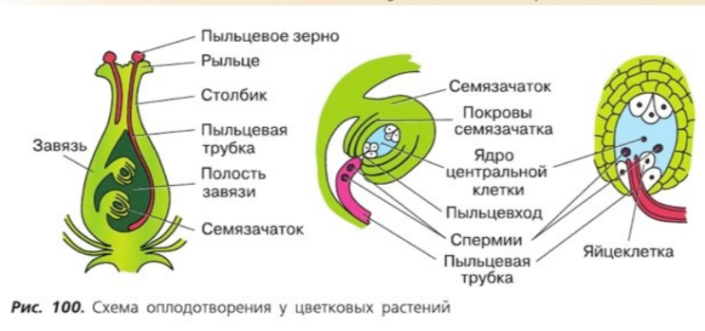
- Выполните Задания 4 -6 в рабочем листе.
Задание 4.
Реши ребусы и отметь галочкой, какие части растения непригодны для вегетативного размножения?
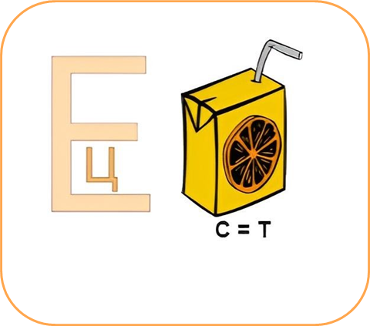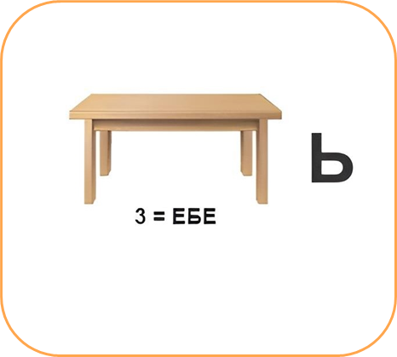

Задание 5.
Запиши известные тебе вегетативные органы размножения растений.
Задание 6.
Напиши, почему бесполое размножение является нормой для многих растений?

Деятельность педагога |  | Деятельность обучающихся
Выполняет роль консультанта (тьютера). |  | Выполняют задания у доски, в парах. Заполняют «Рабочий лист». Выставляют баллы.
Этап 3.2. Выполнение межпредметных заданий и заданий из реальной жизни
- Определите растения в кабинете, выявите, какими способами можно размножать данные комнатные растения, сообщите их название и полезную информацию по уходу и содержанию этого растения.
Слайд 12.
Деятельность педагога |  | Деятельность обучающихся
Выполняет роль консультанта (тьютера). |  | Определяют знакомые комнатные растения и выявляют способы их размножения.
Этап 3.3. Выполнение заданий в формате ГИА (ОГЭ, ЕГЭ)
- Установите последовательность действий при вегетативном размножении комнатных растений на примере традесканции. В ответе записать соответствующую последовательность цифр:
1. Для уменьшения испарения воды накройте черенки стеклянной банкой.
2. Посадите черенки наклонно в увлажнённый песок.
3. Нарежьте стеблевые черенки с 3–4 листьями.
4. После образования придаточных корней пересадите растения в горшки.
Ответы: 3, 2, 1, 4.
Слайд 13-14.
Выполните задачу 1#34388 по ссылке:
https://3.shkolkovo.online/catalog/3555?SubjectId=36
Задача 1#34388
Рассмотрите рисунок с изображением вегетативного размножения комнатного растения. Как называют этот способ размножения растения? Сформулируйте правило, которым должен руководствоваться человек, использующий такой способ размножения растения.
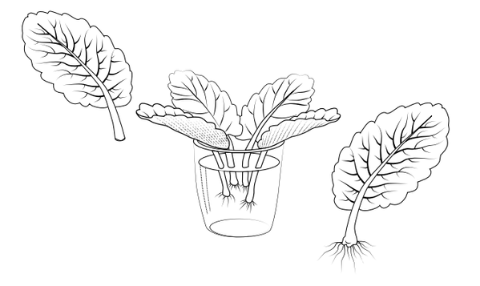
Правильный ответ должен содержать следующие элементы:
1) способ размножения: размножение черенками (размножение листовыми черенками);
2) правило: выбор растения, способного к такому размножению,
или
выбор здорового (неповреждённого) листа (с длинным черешком),
ИЛИ
добавление в воду стимулятора корнеобразования,
ИЛИ
поддержание комнатной температуры воды и воздуха,
ИЛИ
поддержание уровня воды,
ИЛИ
своевременная высадка укоренившегося листа в горшок.
Деятельность педагога |  | Деятельность обучающихся
Выполняет роль консультанта (тьютера). Объясняет критерии оценивания. |  | Выполняют задание у доски и на местах. Ставят 1 балл за правильный ответ «Рабочий лист».
Этап 3.4. Развитие функциональной грамотности
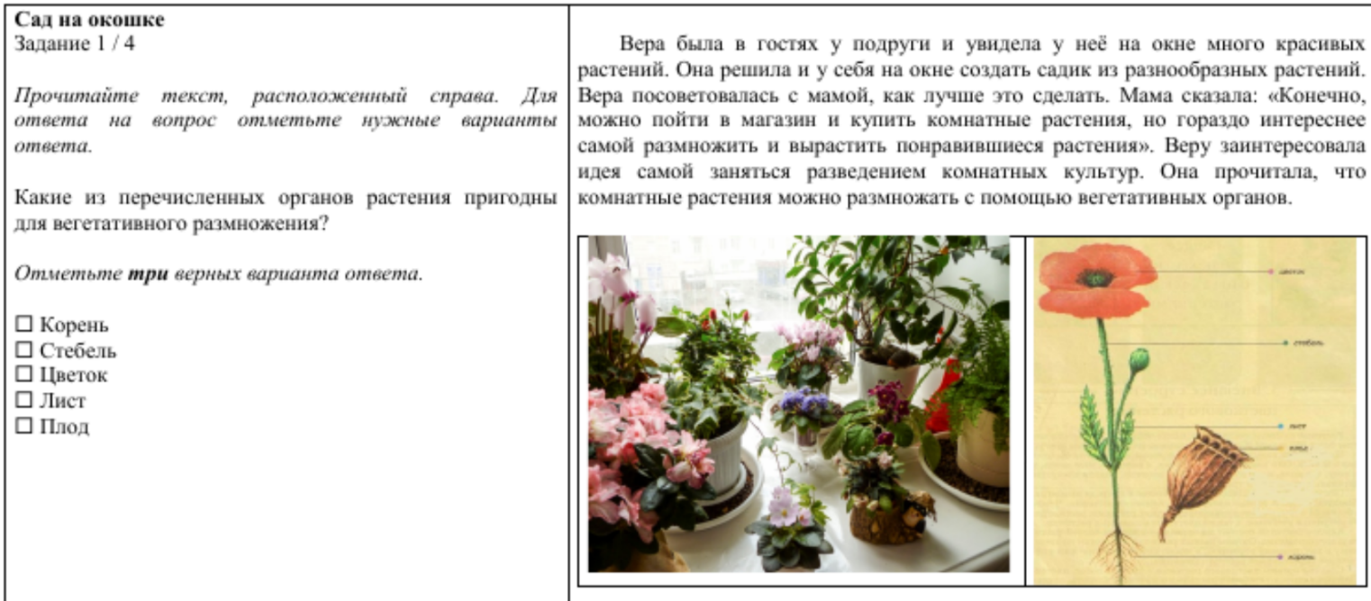
Слайд 15.
Ответ:
Корень
Стебель
Лист
Слайд 16.
Сохранят ли растения, которые Вера вырастит из вегетативных органов, признаки материнских растений?
Ответ обоснуйте.
Слайд 17.
Да, растения, выращенные из вегетативных органов, сохраняют признаки материнского растения.
Это происходит благодаря вегетативному размножению, при котором новая особь развивается из какой-либо части материнского растения. В процессе такого размножения задействованы только клетки одного организма, без участия процесса оплодотворения.
Слайд 18.
Деятельность педагога |  | Деятельность обучающихся
Задает наводящие вопросы, побуждает к рассуждениям. |  | Рассуждают, ищут правильный ответ. Ставят 1 или 2 балла за правильные ответы в «Рабочий лист».
Этап 3.5. Систематизация знаний и умений
-На ваших партах стоит горшок с торфом и листовые черешки сенполии, срезанные из середины розетки материнского растения
- Вам надо посадить сенполии.
- Приготовим раствор для стимуляции роста корневой системы.

ИНСТРУКЦИЯ
по технике безопасности для учащихся
1. Будьте осторожны при работе с использованием режущих и колющих инструментов;
2. Помните, что даже при незначительном нажиме возможны глубокие ранения, которые могут привести к нагноению и заражению крови;
3. Помните, что стеклянная посуда хрупкая, легко бьётся, будьте аккуратны при работе с ней.
4. При работе с водными растворами не допускайте попадания на кожу и в глаза. В случае попадания раствора в глаза или на кожу, промойте большим количеством воды и сообщите учителю.
5. В случае необходимости сразу воспользуйтесь аптечкой.
Слайд 19.
- Приступим к работе и первым делом водный раствор «Корневина».
- Водный раствор «Корневина» делают из расчёта 1 г препарата на 1 л воды. В такой раствор можно макать листовые черенки перед посадкой в грунт.
- Ребята, в стакан с 0,5 г сухого порошка «Корневина» добавьте 500 мл воды и тщательно размешайте деревянной палочкой.
- Теперь посадим листовые черенки сенполии в грунт.
1) С помощью посадочной лопатки (можно взять деревянную палочку) сделать углубления в почве.
2) В каждую лунку налить ¼ стакана воды.
3) Обмакните черенок
4) Поместить черенок в лунку.
5) Присыпьте почвой и уплотните ее.
6) Еще раз полейте высадку раствором «Корневина» и накройте стеклянной банкой, чтобы уменьшить испарение влаги и создать парниковый эффект для растения.
Слайд 20.
- Все растения посажены. Вы большие молодцы.
Деятельность педагога |  | Деятельность обучающихся
Проводит инструктаж по технике безопасности. Демонстрирует алгоритм приготовления водного раствора «Корневина» и посадки листового черенка сенполии. Помогает ребятам справиться с заданием. |  | Слушают инструктаж по технике безопасности. Готовят водный раствор «Корневина» и высаживают листовые черенки сенполии. Ставят 3 балла за правильно выполненную работу в «Рабочий лист».
БЛОК 4. Проверка приобретенных знаний, умений и навыков
Этап 4.1. Диагностика/самодиагностика
[2] Тестовая проверка знаний письменная. Индивидуализированные задания. Устный опрос [4].
- Пройдите тест по ссылке https://all-best-test.ru/тест-размножение-растений/ и запишите количество баллов в «Рабочий лист».
Для тех, кто справится с тестом быстрее других индивидуальное задание в учебнике на стр.133 в рубрике «Подумайте».
Слайд 21.

Тест «Размножение растений и его значение».
1. Размножение – это:
воспроизведение себе подобных, важное свойство живого
образование новых гибридных форм растений
образование новых побегов
2. Наиболее древний способ размножения – это:
бесполое размножение
половое размножение
все вышеперечисленное
3. Что относится к бесполому размножению:
вегетативное размножение
спорообразование
все вышеперечисленное
4. Процесс слияния гамет называют:
оплодотворение
опыление
спорообразование
5. В результате слияния гамет образуется:
зигота
спора
все вышеперечисленное
6. Как называются женские гаметы цветковых растений?
спермии
зародышевые мешочки
яйцеклетки
7. Как называются мужские гаметы цветковых растений?
спермии
зародышевые мешочки
яйцеклетки
8. Процесс переноса пыльцы с тычинок на рыльца пестика называется:
делением клетки
оплодотворением
опылением
9. Сколько мужских гамет участвуют в оплодотворении цветковых растений?
1
2
3
10. После слияния спермия с ядром центральной клетки образуется:
зародыш растения
эндосперм
заросток

Ответы:
1. Размножение – это:
воспроизведение себе подобных, важное свойство живого
2. Наиболее древний способ размножения – это:
бесполое размножение
3. Что относится к бесполому размножению:
все вышеперечисленное
4. Процесс слияния гамет называют:
оплодотворение
5. В результате слияния гамет образуется:
зигота
6. Как называются женские гаметы цветковых растений?
яйцеклетки
7. Как называются мужские гаметы цветковых растений?
спермии
8. Процесс переноса пыльцы с тычинок на рыльца пестика называется:
опылением
9. Сколько мужских гамет участвуют в оплодотворении цветковых растений?
2
10. После слияния спермия с ядром центральной клетки образуется:
эндосперм

Критерии оценивания.
«5» -10 правильных ответов
«4» –8 правильных ответов
«3»–6 правильных ответов
«2»–4 или менее правильных ответов
Дополнительный 1 балл за ответ на задание в рубрике «Подумайте» [5].
Слайд 22.
Деятельность педагога |  | Деятельность обучающихся
Проводит проверочную работу. Опрашивает ребят, которые выполнили задание в рубрике «Подумайте». |  | Выполняют проверочный тест и отвечают на вопрос в рубрике «Подумайте». Ставят баллы за правильные ответы «Рабочий лист».
БЛОК 5. Подведение итогов, домашнее задание
Этап 5.1. Рефлексия
На уроке я узнал(а):
Мне понравилось задание:
Сложным оказалось задание:
Слайд 23.
Деятельность педагога |  | Деятельность обучающихся
Приободряет, хвалит ребят. Выясняет затруднения, объясняет. |  | Отвечают на вопросы, заполняют рабочий лист. Зачитывают свои ответы.
Этап 5.2. Домашнее задание
1. Стр. 130- 133 два раза прочитайте, на стр.
2. 133 устно ответьте на вопросы 1-11.
3. Выучите термины на стр. 134.
4. Стр. 134-135 прочитать, обдумать прочитанное.
5. Составить синквейн, к слову, размножение или опыление.
Слайд 24.
Деятельность педагога |  | Деятельность обучающихся
Объясняет особенности выполнения домашнего задания, проверяет правильно ли всё записано у ребят.  Выставляет оценки. |  | Записывают домашнее задание, спрашивают, что им непонятно. Подсчитывают баллы оценочном листе.

ВЫВОДЫ
Использование технологической карты обеспечивает повышение качества обучения, так как учебный процесс проектируется от цели до результата, используются эффективные методы работы с информацией, организуется поэтапная самостоятельная учебная, интеллектуально-познавательная и рефлексивная деятельность школьников, обеспечиваются условия для применения знаний и умений в практической деятельности. При моделировании урочной деятельности в условиях реализации ФГОС, а также использовании современных образовательных технологий при конструировании урока, направленного на реализацию ФГОС ООО, СОО, технологическая карта урока является инструментом методического обеспечения ФГОС и критерием эффективности современного урока.
Работая над данной темой, была разработана технологическая карта урока биологии по темам «Размножение растений и его значение» в соответствии с ФГОС нового поколения. Был проанализирован практический опыт коллег, которые используют технологические карты уже несколько лет. При проведении уроков с использованием технологических карт они готовят для детей инструктивные карты также в форме графической таблицы. По их мнению, результаты этой работы таковы: многие учащиеся научились работать самостоятельно, у них исчез страх перед выступлением перед аудиторией. Увеличился объём их учебной работы; появились навыки самоконтроля и самооценки, улучшилась организация учебного процесса, чаще стали проводиться групповые и парные занятия — увеличилось количество оценок. У обучающихся возникло желание и стремление к работе с дополнительным материалом. Некоторые учащиеся самостоятельно просят подобрать для них темы докладов, рефератов или исследований.
Эта технология дает возможность перевести обучение на субъект – субъективную основу, в результате чего происходит формирование и развитие компетенций учебно-познавательной деятельности учащихся и их творческих способностей. Идет индивидуализация контроля, самоконтроля, консультирования.
Таким образом, можно считать работу на уроках с использованием технологической карты перспективной. Возникает необходимость продолжения работы с использованием технологической карты уроков, так как именно эта система ставит на первое место не информированность ученика, а умение решать проблемы, возникающие в жизненных ситуациях.
На основании вышеизложенного можно сказать, что технологическая карта является новым видом методической продукции, который обеспечивает эффективное и качественное преподавание курса биологии в средней школе и открывает новые возможности для достижения планируемых результатов освоения основных образовательных программ в соответствии с ФГОС нового поколения.

СПИСОК ИСПОЛЬЗОВАННЫХ ИСТОЧНИКОВ ИНФОРМАЦИИ
- Безрукова, В.С. Всё о современном уроке: проблемы и решения / В.С.Безрукова. – М.: Сентябрь, 2004. – 160 с.
- Каминский, В.Ю. Использование общеобразовательных технологий в учебном процессе / В.Ю.Каминский // Завуч для администрации школ. – 2005. – № 3. – С. 4 – 14.
- Ковгородова, А. Режиссура школьного урока / А.Ковгородова // Директор школы. – Директор школы. – 2005. – № 2. – С. 49 – 51.
- Корнетов, Г.Б. Образовательные технологии: Технологии в педагогике и образовании. Современные подходы и интерпретации / Г.Б.Корнетов // Завуч для администрации школ. – 2019. – № 1. С. 110 – 122.
- Лаврентьев, В.В. Методические основы современного урока в школе с разноуровневым дифференцированным обучением: методические рекомендации для учителя / В.В.Лаврентьев // Завуч для администрации школ. – 2005. – № 1. – С. 89 – 95.
- Лукьянова, М.И. Методика комплексного анализа и самоанализа личностно-ориентированного урока / М.И.Лукьянова, Т.Н.Абдуллина // Завуч для администрации школ. – 2006. – № 2. – С. 22 – 34.
- Мороз Н.Я. Конструирование технологической карты урока: научно-методическое пособие. – Витебск: УО "ВОГ ИПК и ПРР и СО", 2020.
- Полякова, Н.В. Перспективные школьные технологии / Н.В.Полякова // Завуч для администрации школ. – 2019. – № 5. – С. 38 – 56.
- Система оценки достижений планируемых предметных результатов освоения учебного предмета «Биология»: А.В. Овчинников]. – М.: ФГБНУ «Институт стратегии развития образования», 2023 – 140 с.: ил.
- Учебник Биология: 6 кл.: базовый уровень: учебник /В.В. Пасечник., С.В. Суматохин, З.Г. Гапонюк, Г.Г. Швецов; под. Ред. В.В. Пасечник. – Москва: Просвещение, 2023. – 160 с.: ил.
- https://tulskayashkolaovz4-r71.gosuslugi.ru/netcat_files/30/69/MR_17.pdf

Приложение 1
Презентация «Размножение растений и его значение»
Слайд 1
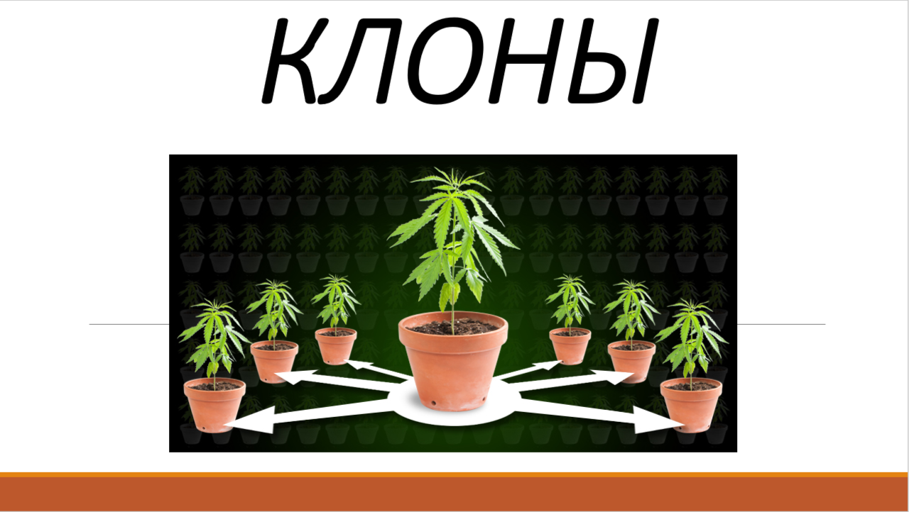
Слайд 2
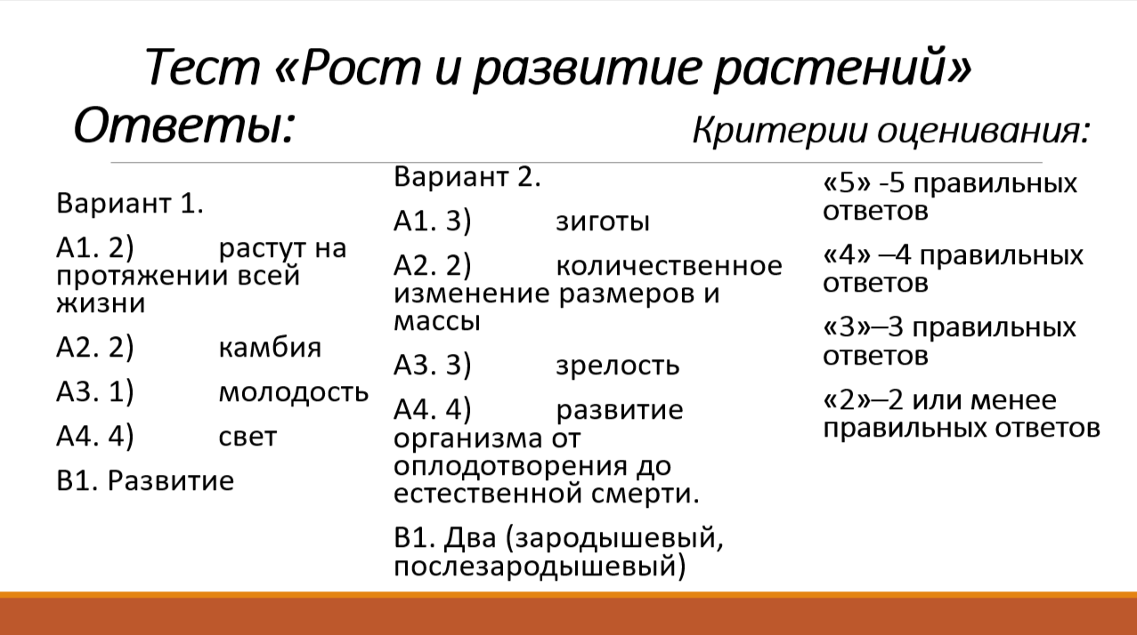
Слайд 3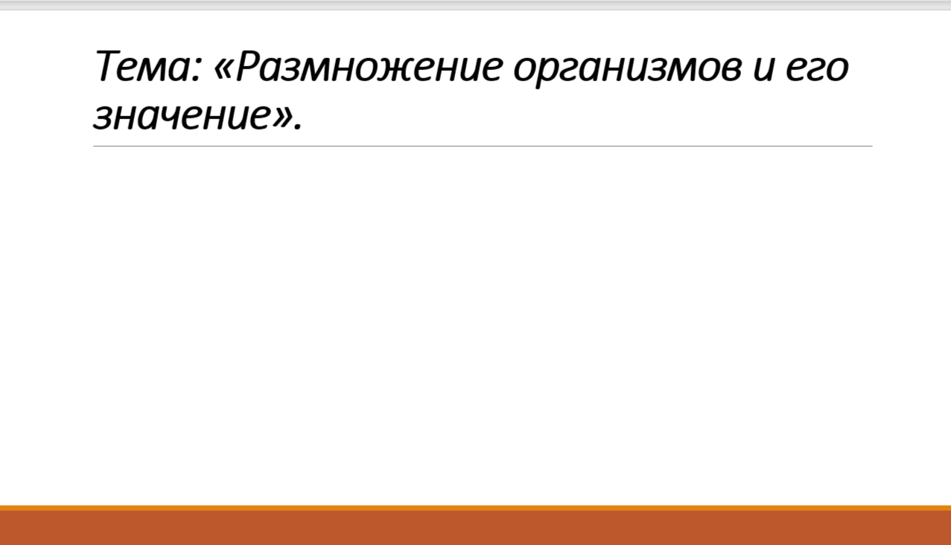

Слайд 4
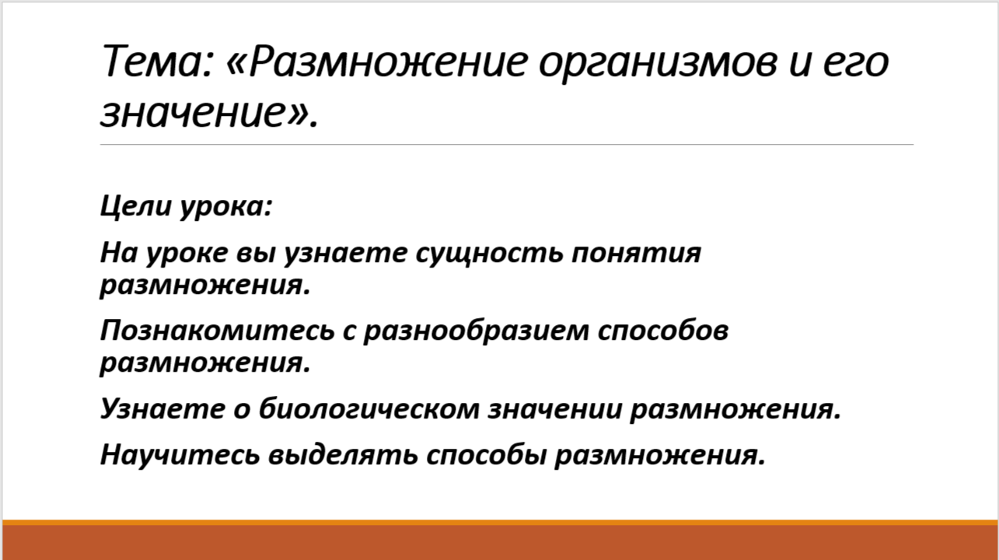

Слайд 5

Слайд 6
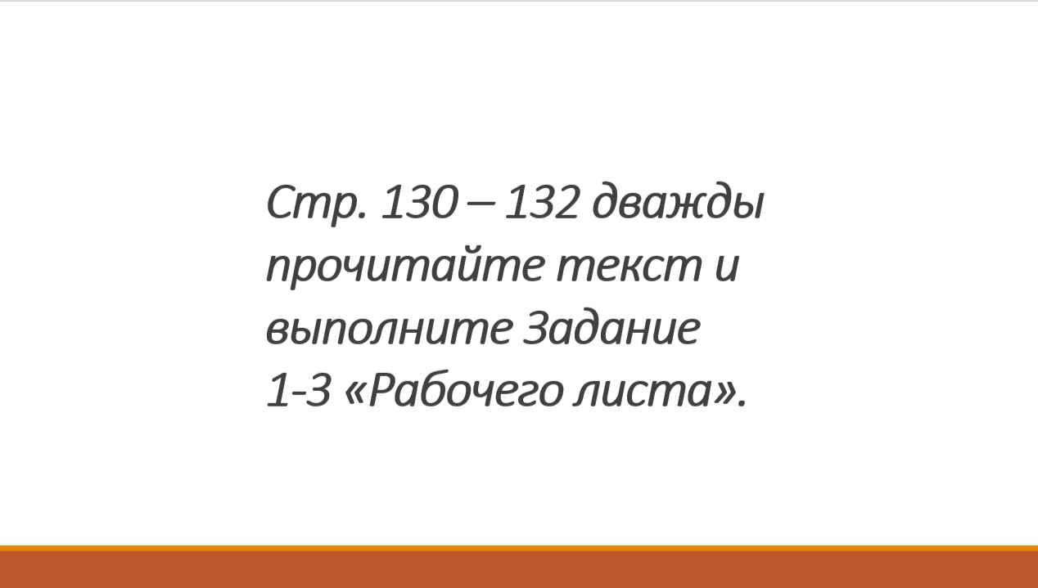

Слайд 7

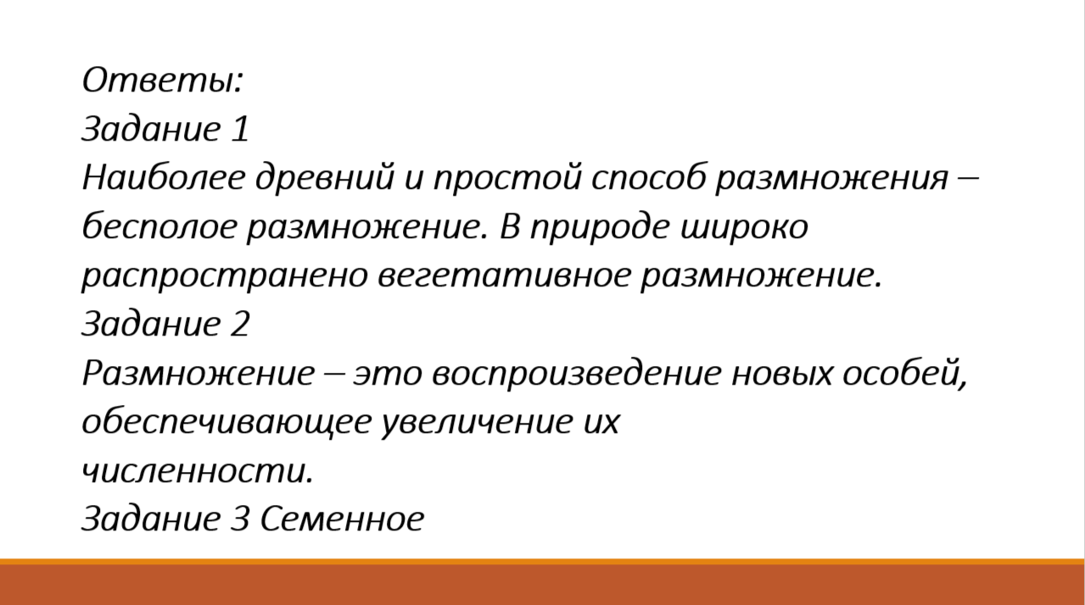
Слайд 8
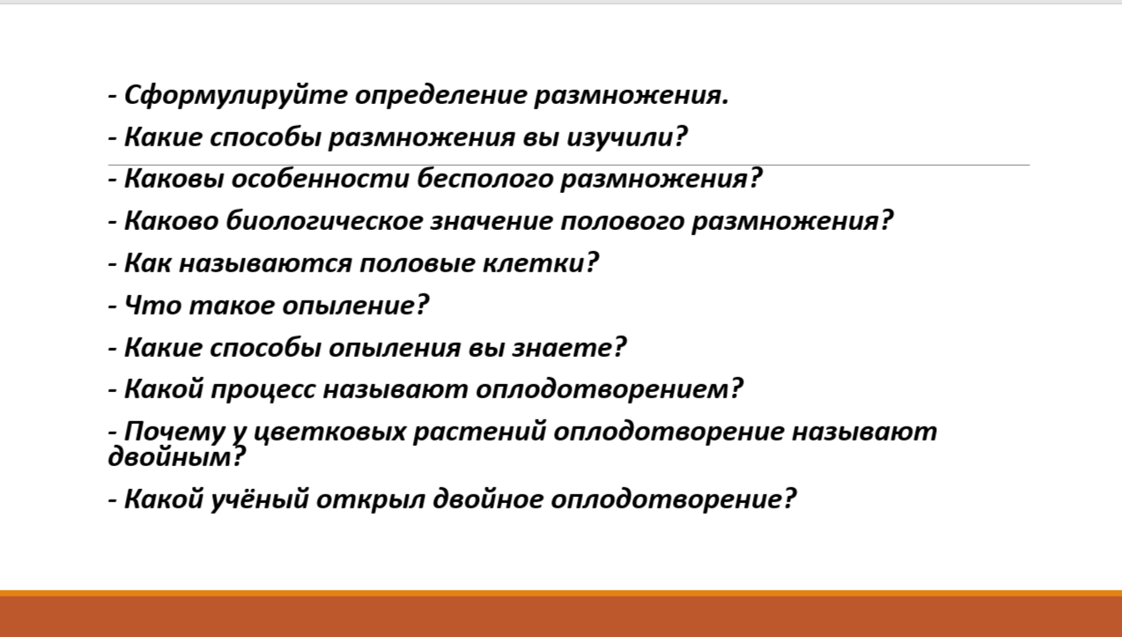

Слайд 9
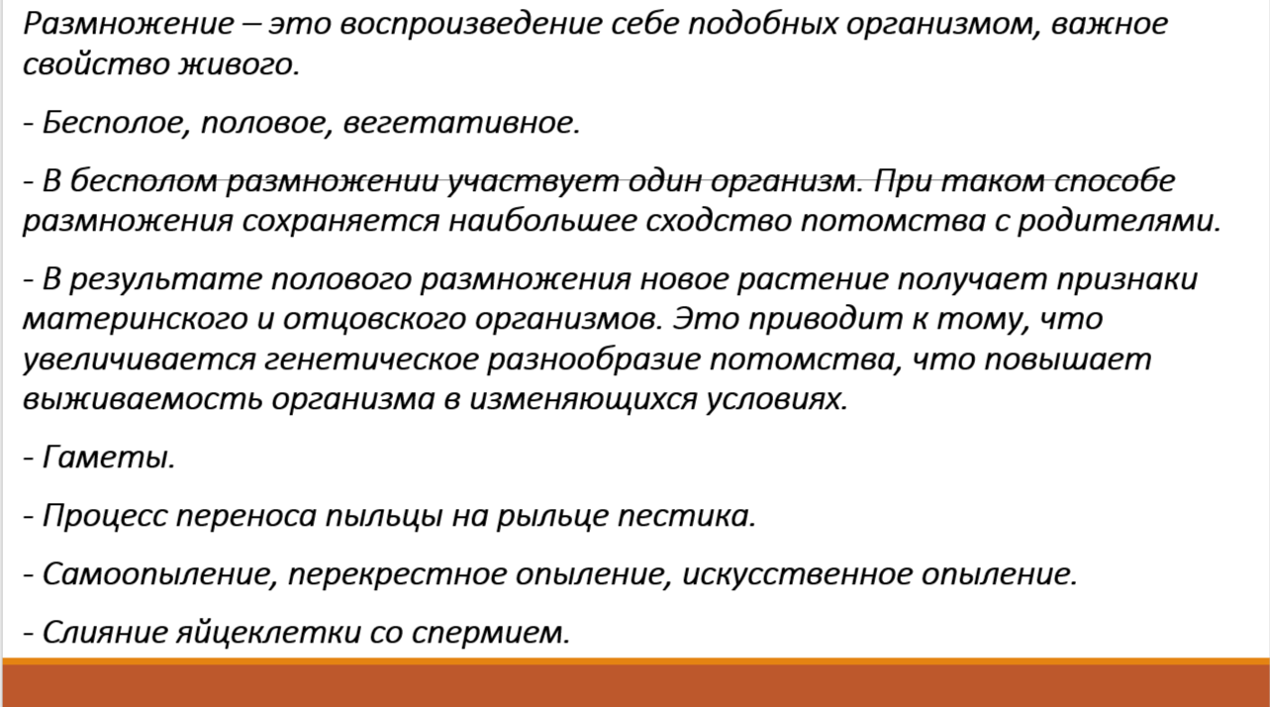
Слайд 10
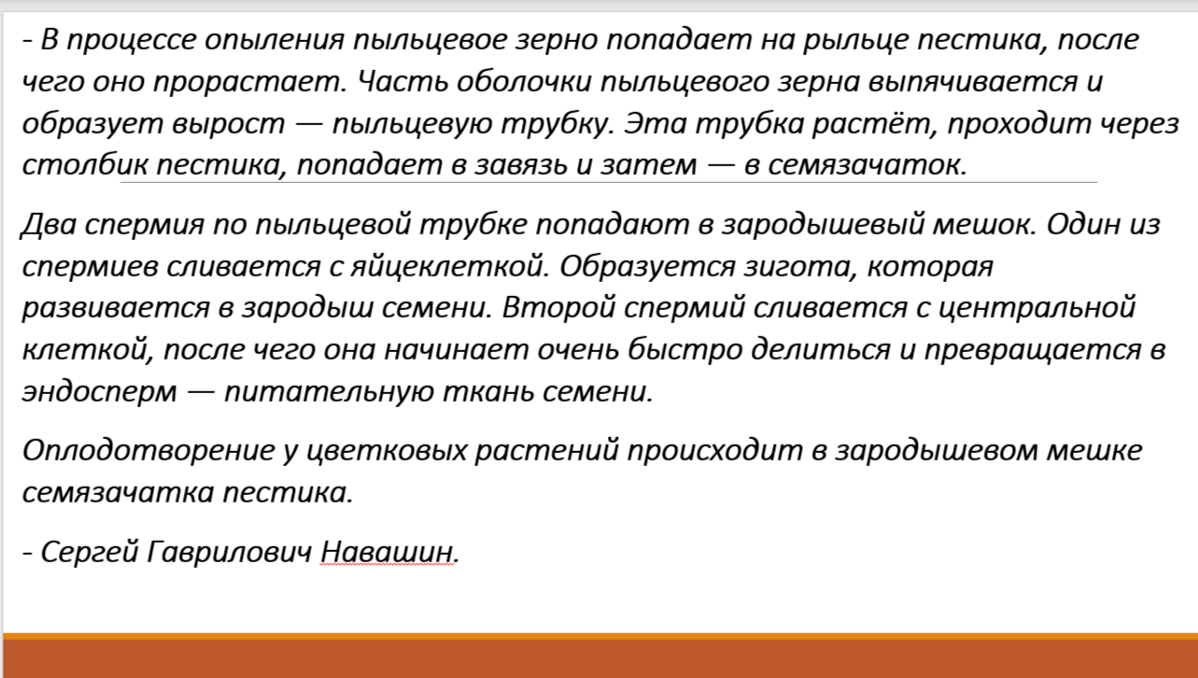

Слайд 11

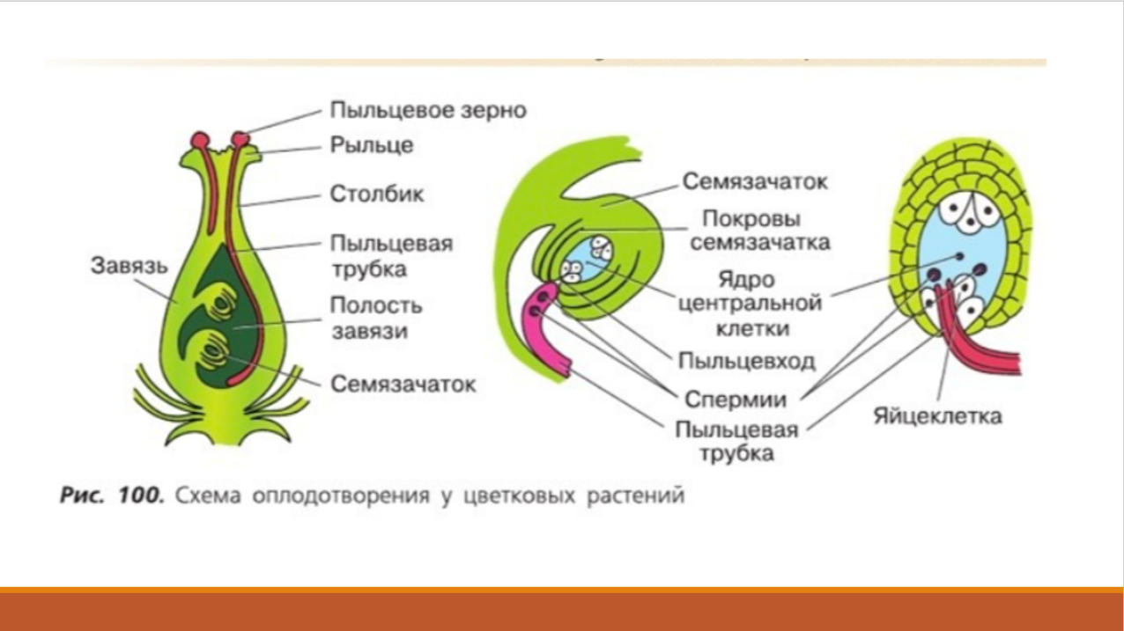
Слайд 12

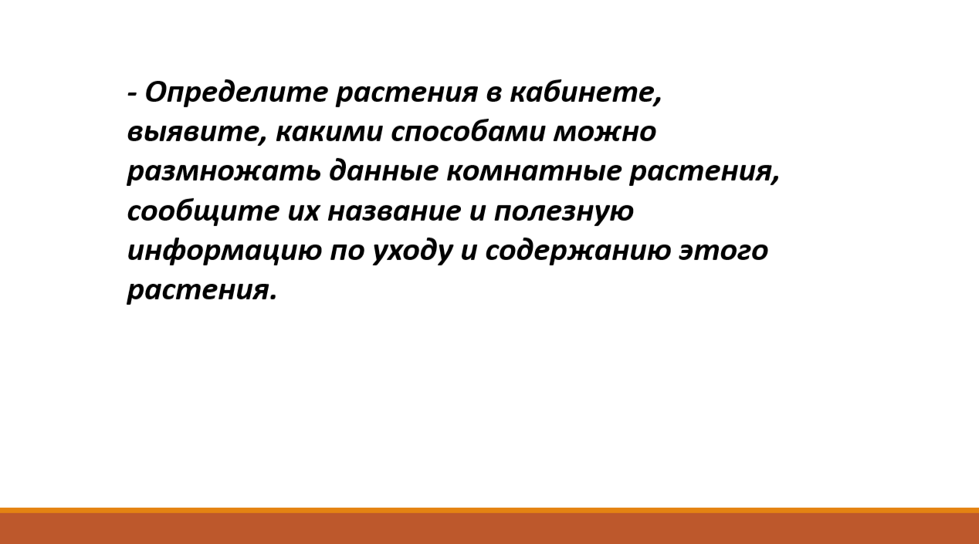
Слайд 13

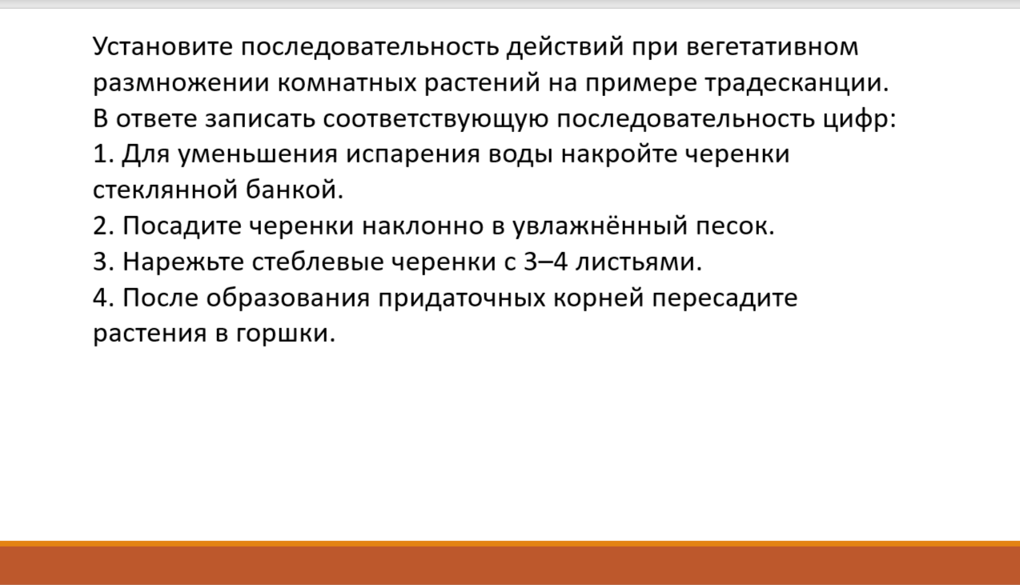
Слайд 14

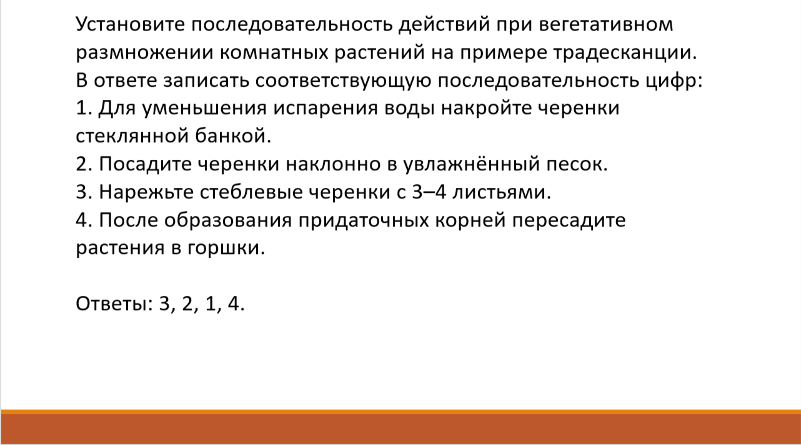

Слайд 15

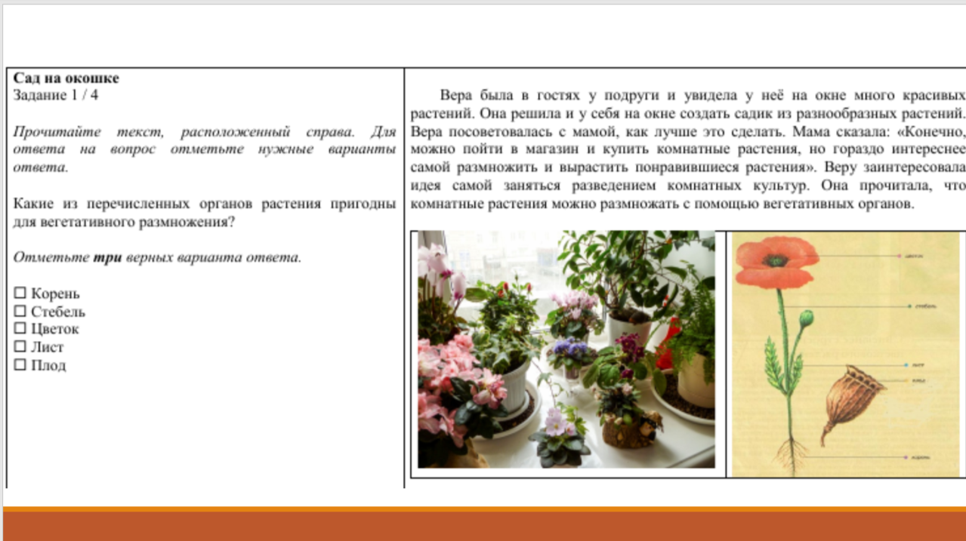
Слайд 16

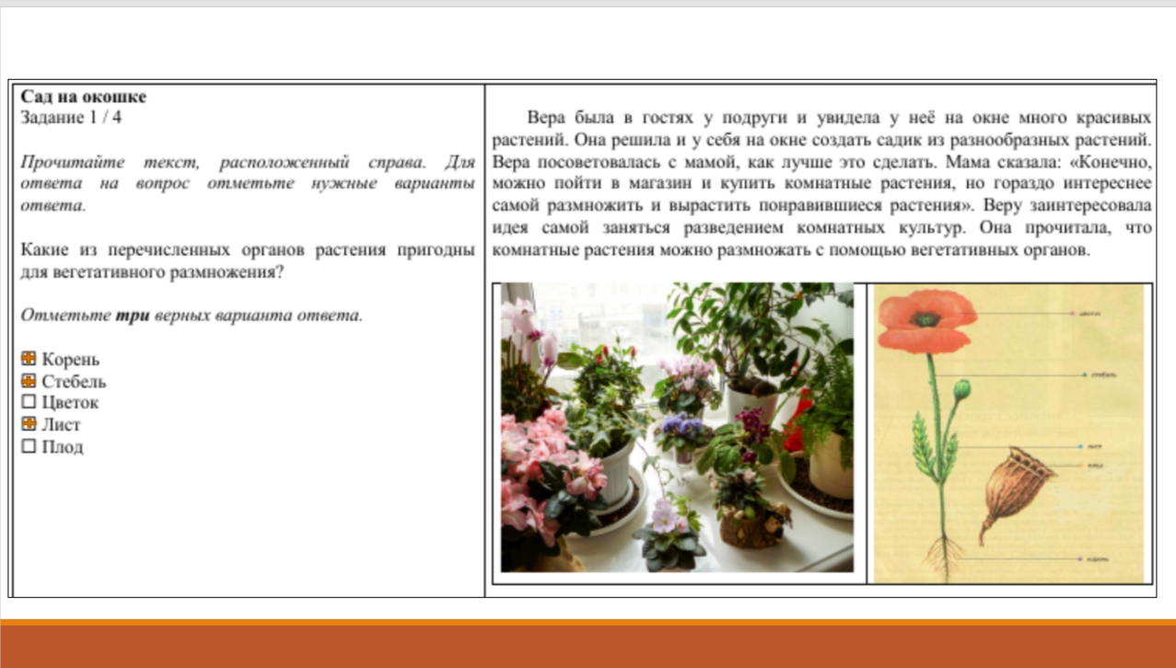
Слайд 17
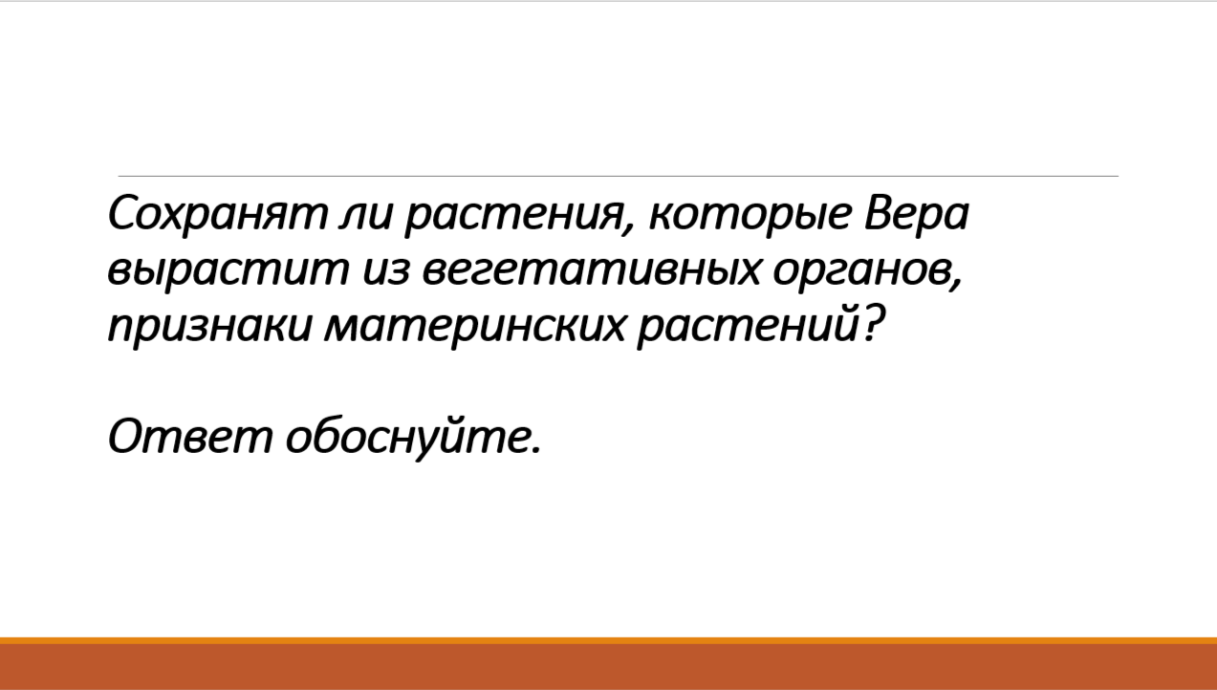
Слайд 18
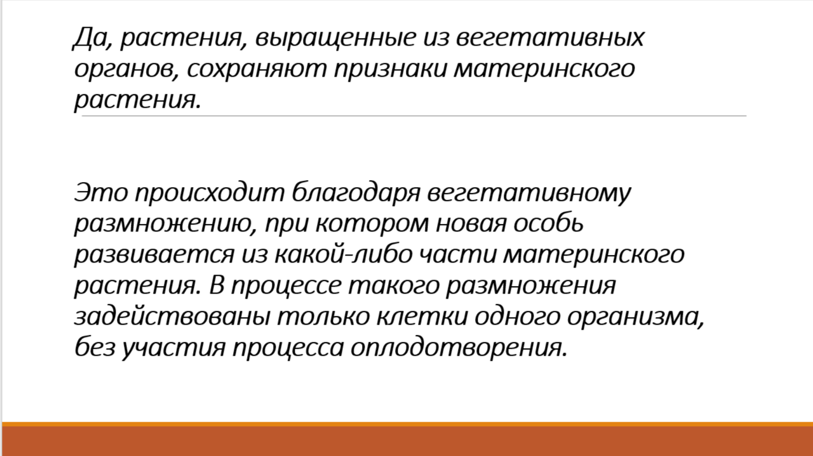

Слайд 19
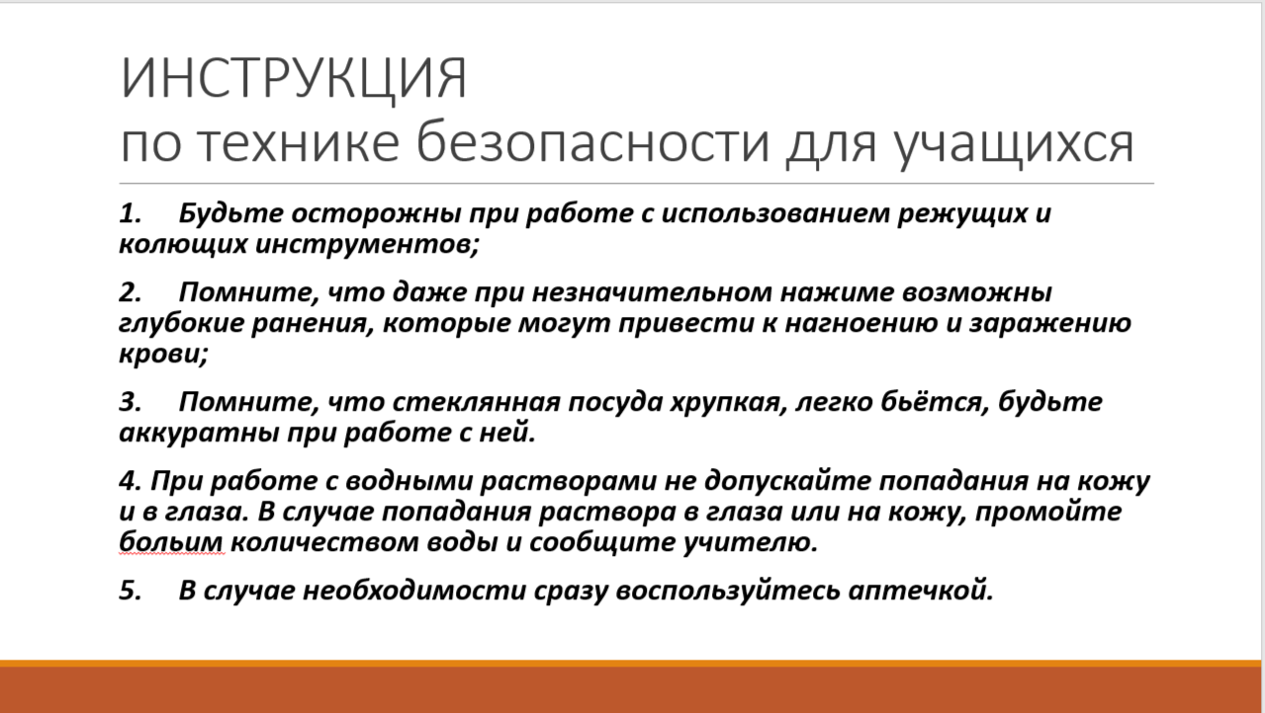
Слайд 20
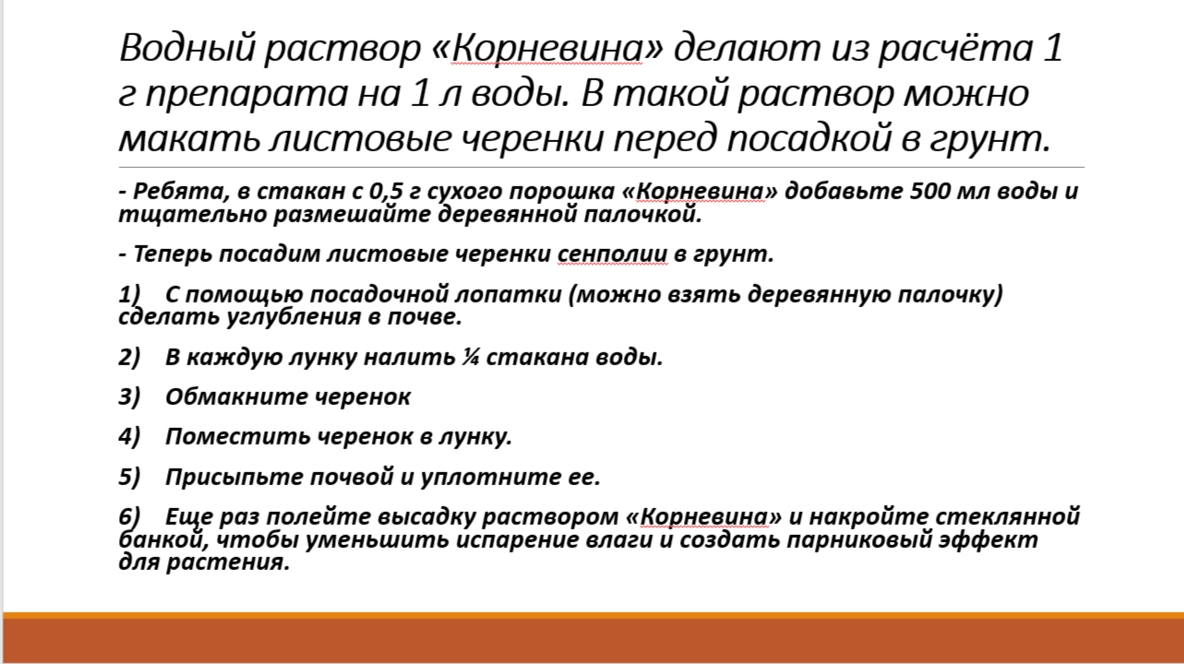

Слайд 21

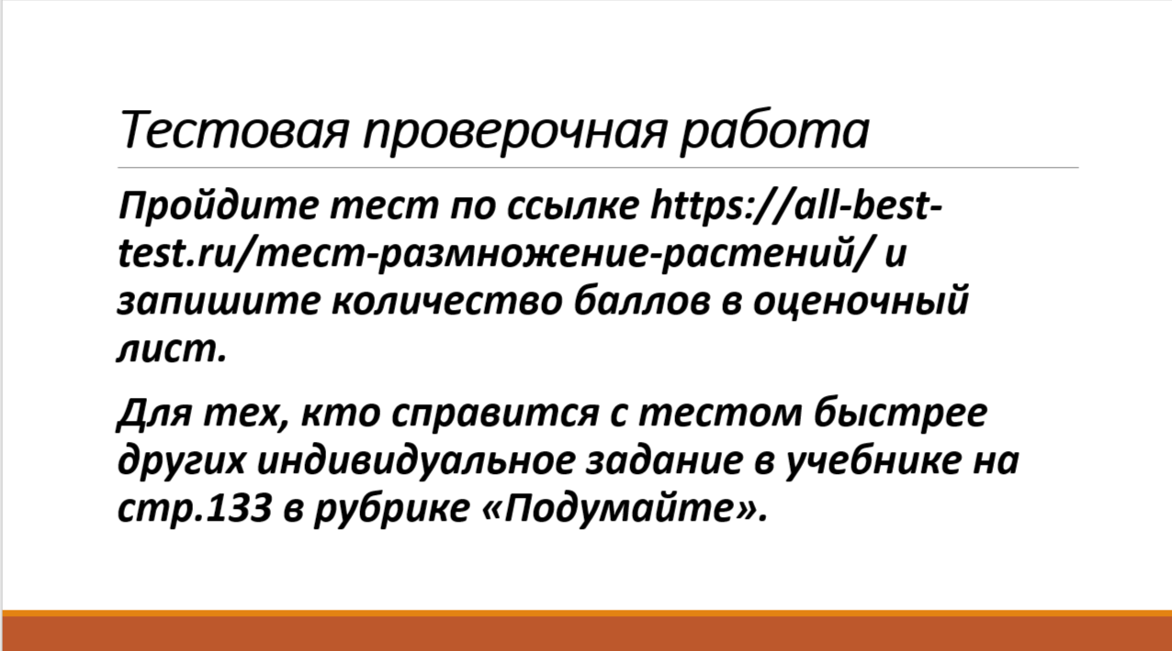
Слайд 22

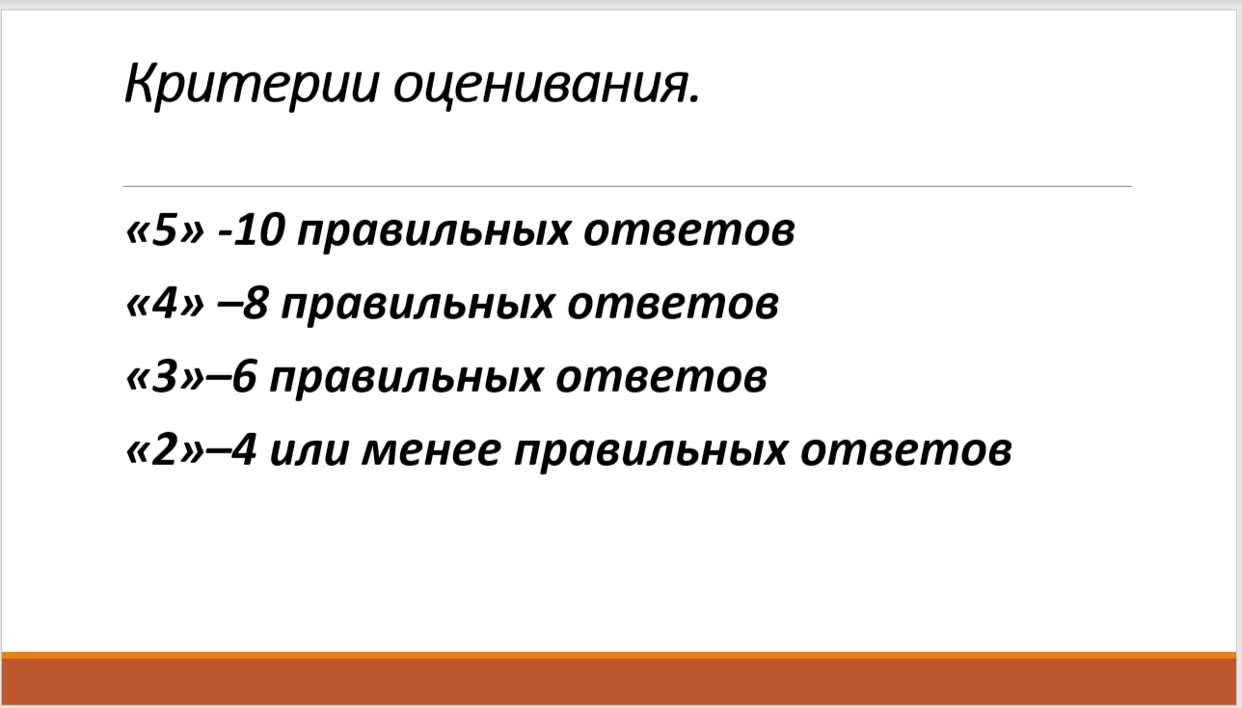
Слайд 23
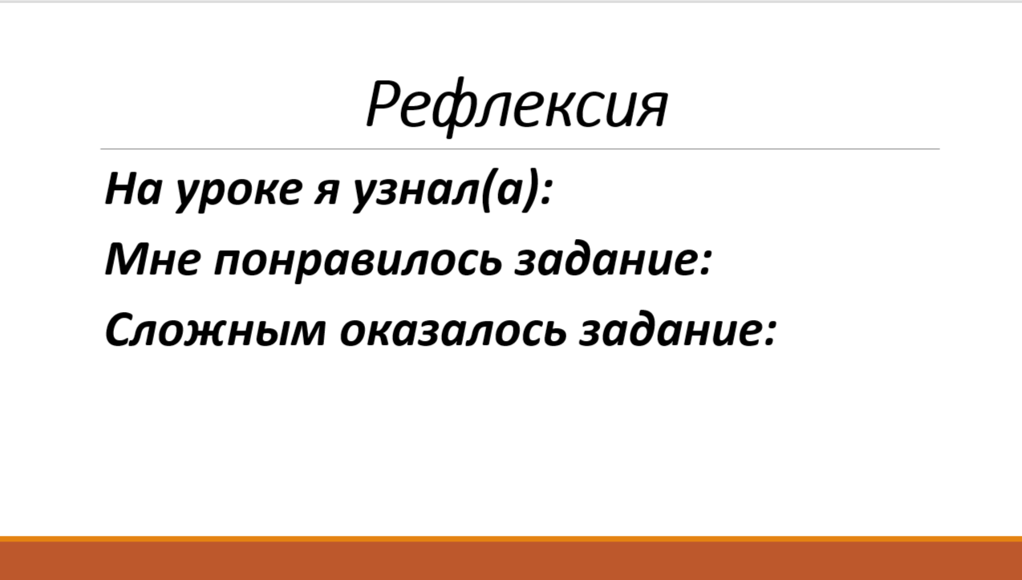
Слайд 24

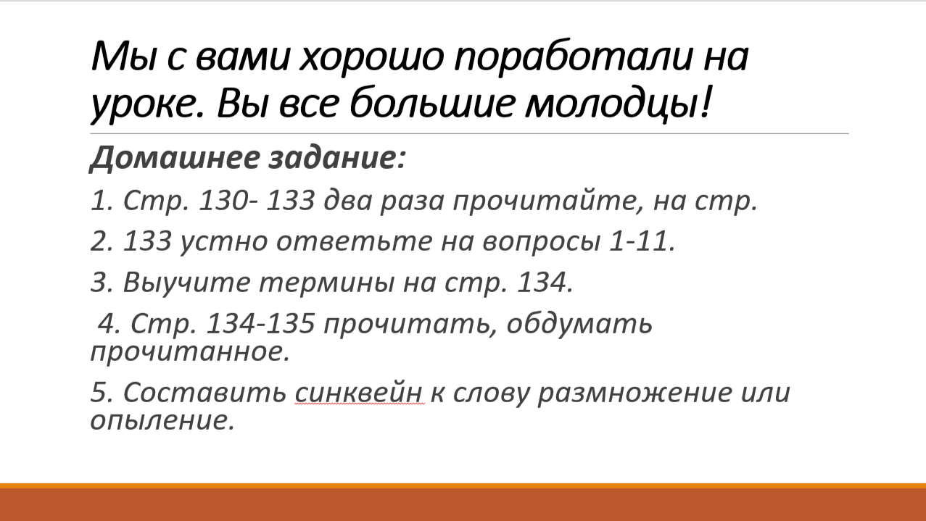

Приложение 2
Фамилия_______________ Имя____________ Класс _________ Дата ________
Вариант 1.
А1. В чем состоит отличие растений от животных?
1) при дыхании поглощают кислород
2) растут на протяжении всей жизни
3) распространяются на новые территории
4) при дыхании выделяют углекислый газ
А2. Деление каких клеток обеспечивает рост растения в толщину?
1) зоны роста
2) камбия
3) верхушечной почки
4) коры
А3. Как называется период индивидуального развития растения с момента прорастания семени до цветения?
1) молодость
2) зрелость
3) старость
4) зародышевый период
А4. Какой абиотический фактор больше всего оказывает влияние на жизнедеятельность растений?
1) насекомые
2) птицы
3) человек
4) свет
В1. Как называются качественные изменения, последовательно происходящие в организме и его отдельных частях на протяжении жизни?
_______________________________________________________________________
Количество баллов: ____________
Фамилия_______________ Имя____________ Класс _________ Дата ________
Тест «Рост и развитие растений».
Вариант 2.
А1. Жизнь цветкового растения начинается с образования
1) пыльцы
2) цветка
3) зиготы
4) споры
А2. Что называется ростом растения?
1) качественные изменения организма
2) количественное изменение размеров и массы
3) прорастание семени и ветвление
4) появление ветвей и побегов
А3. В какой период индивидуального развития растение наиболее жизнеспособно:
1) зародышевый
2) молодость
3) зрелость
4) старость
А4. Что называется индивидуальным развитием:
1) качественные изменения организма
2) количественное изменение размеров и массы
3) прорастание семени и ветвление
4) развитие организма от оплодотворения до естественной смерти.
В1. Сколько возрастных периодов выделяют в индивидуальном развитии высших растений?
_____________________________________________________________________________________
Количество баллов ______________

Ответы:
Вариант 1.
А1. 2) растут на протяжении всей жизни
А2. 2) камбия
А3. 1) молодость
А4. 4) свет
В1. Развитие
Вариант 2.
А1. 3) зиготы
А2. 2) количественное изменение размеров и массы
А3. 3) зрелость
А4. 4) развитие организма от оплодотворения до естественной смерти.
В1. Два (зародышевый, послезародышевый)

Приложение 3
Рабочий лист


